Творческое объединение "ЛЮДИ И КУКЛЫ"

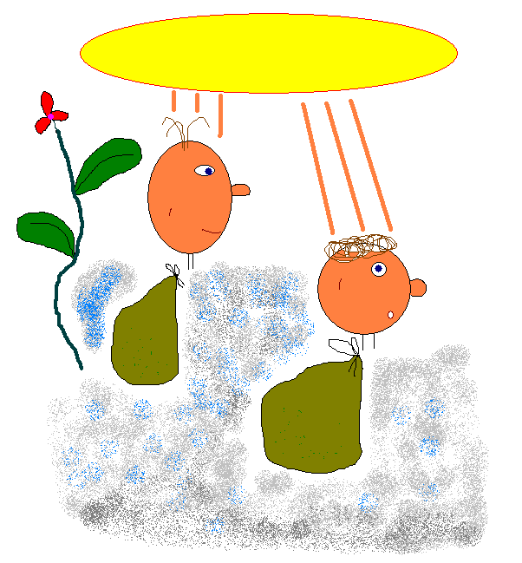сказочное путешествие Смешинки и её друзей

